威海市农业局
2017年度政府信息公开工作报告

根据《中华人民共和国政府信息公开条例》（以下简称《条例》）、《山东省政府信息公开办法》规定（以下简称《办法》）及《威海市人民政府办公室关于做好政府信息公开年度报告编制发布工作的通知》要求，现公布威海市农业局2017年度政府信息公开工作年度报告。本报告由概述、组织领导和制度建设情况、主动公开以及公开平台建设情况、发布解读回应社会关切及互动交流情况、重点领域公开工作情况、申请的办理情况、收费及减免情况、申请提起复议诉讼情况、保密审查及监督检查情况、存在的主要问题及改进情况、需要说明的事项与附表等11部分组成。
本报告中所列数据的统计时限为2017年1月1日至2017年12月31日。本报告的电子版可在威海市人民政府门户网站“中国威海·政务”（http://www.weihai.gov.cn）和威海市农业局门户网站“威海农业信息网”（http://www.whagri.gov.cn）下载。如对本报告有疑问，请与威海市农业局联系（地址：威海市政府6号楼，邮编:264200，电话：0631-5232736，传真：0631-5232736）。
一、概述
2017年，威海市农业局认真贯彻落实《条例》和《办法》，政府信息公开工作取得重要进展。在政府信息公开渠道拓展上，依托“威海市人民政府”政府网站信息公开平台、“威海农业信息网”网站、威海市“三农”服务热线平台等多种方式，建立和完善了信息发布与政务公开一体的服务平台；在政府信息公开方面，主动公开与群众咨询公开相结合，不断强化信息公开的“全面度”，着力提高农业机关行政透明度和办事效率，服务群众需要；在制度建设上，继续完善各种制度规章，依法、按时公开各种政府信息，促进政府机关依法行政，全面接受社会监督。
二、政府信息公开组织领导和制度建设情况
（一）强化领导，明确任务。局党委召开专题会议，调整了威海市农业局政务公开工作领导小组，并对成员进行了明确的分工，确定了相应的管理权限，落实了行政负责制。形成了主要领导亲自抓，分管领导具体抓，各相关单位负责的长效工作机制。制定了政务公开培训计划，并于3月份开展了政务公开专项培训，提高了政务公开工作能力和专业水平。
（二）完善制度，抓好落实。按照政府信息公开工作的实际需要，建立了年度政府信息公开工作方案和年度工作计划；根据工作开展情况，制定实施《威海市农业局政府信息公开工作管理办法》，从信息采集、报送、考核等方面提出要求。根据农业工作实际，进一步修改完善了政务公开发布协调制度、公文信息公开属性审查制度、保密审查制度、虚假或不完整信息澄清制度、责任追究制度、政策解读制度、例行新闻发布制度、信息公开工作考核制度、重大行政决策公开工作规范、利益相关方等列席部门有关会议制度等，制定了政务公开内容动态扩展机制、政务公开定期审查机制等制度，进一步规范了政务公开工作流程，提高了信息公开质量。
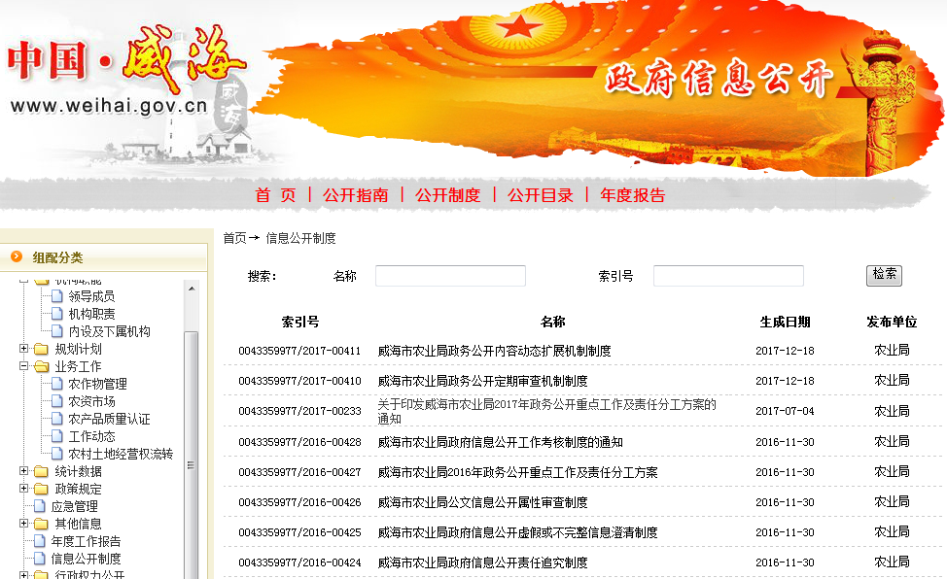
（三）加强考核监督。年初将政务公开工作纳入威海市农业局2017年目标绩效管理考核工作目标任务，并予以量化赋分。按照市政府政务公开统一部署，制定了《威海市农业局2017年政务公开重点工作及责任分工方案》，明确主要任务、工作措施和节点目标，细化分配到具体的责任科室、单位，并在每季度对相关任务落实情况进行督导检查。
三、主动公开政府信息情况以及公开平台建设情况
（一）加大了主动公开政府信息工作力度。2017年，威海市农业局通过“中国·威海”政府网站信息公开平台和威海农业信息网站以及新闻媒体、档案馆、图书馆、公告栏等多种形式，发布各类政策法规、业务信息等近2300多条，及时、全面、有效地主动公开政府信息，为公众提供了比较好的政府信息公开服务，其中在“中国威海”网站共主动公开政府信息535条，农业信息网发布1054条。
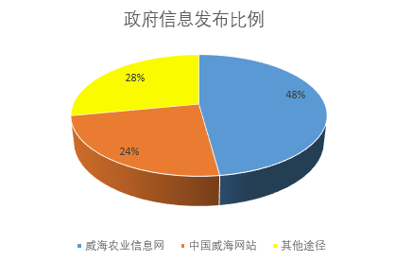
（二）强化了政府信息公开平台建设。一是加强网站管理。结合政务公开工作要求和工作实际，对中国威海政府网站农业局板块、威海农业信息网开展自查，调整、合并、新增相关子栏目。在威海农业信息网开设政务公开专栏，重点更新业务工作、统计数据、政策规定等相关信息。二是加强政务新媒体公开工作力度。充分利用政务微博、政务微信等新媒体平台，创新思路，注重实际应用效果，及时、准确发布我市农业工作信息。
（三）加强重大政务舆情的收集、研判、报告和回应工作，及时发布权威信息，澄清事实，消除不实传言。
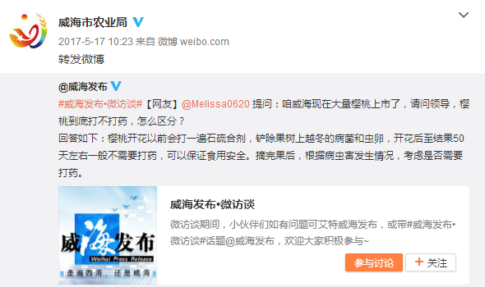
(四)所属事业单位信息公开工作有序推进,将信息公开工作纳入重要议事日程，安排专人负责信息收集、整理、审核、上报工作。
四、发布解读、回应社会关切以及互动交流情况
2017年通过威海市农业信息网、政务微博等多渠道回应涉及本单位职责的公众关注热点问题27次，其中单位主要领导行风热线上线2次，分管领导参加“学理论，懂政策，做明白人——威海政民互动平台”在线访谈1次，和公众进行了互动交流，回应了公众关注的热点问题。充分利用12316“三农”服务热线平台，接听和回复咨询电话97次，专家现场指导40多次，对农民咨询的问题回复率为100%。
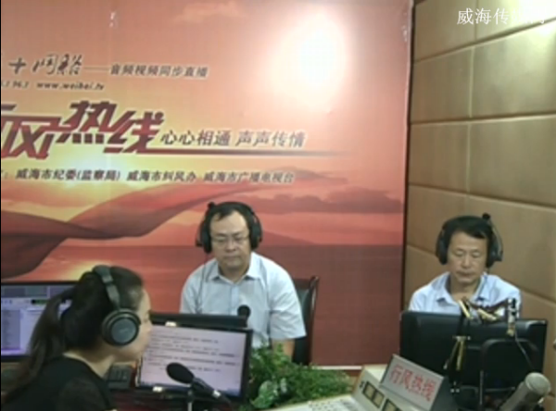
五、重点领域政府信息公开工作推进情况
2017年，市农业局加大强农惠农政策公开力度，在“威海市人民政府”重点领域信息公开和威海农业信息网新增多个栏目，及时公开农业供给侧结构性改革工作情况。下发《威海市农业局重点领域信息公开制度》，督促责任科室、单位密切跟踪工作进度，及时向社会公开工作进展情况。
1.做好农产品价格信息公开工作，及时发布重要农产品市场行情信息。在威海农业信息网新增“市场行情”板块，重点发布威海农副产品批发市场、宋村蔬菜批发市场等我市重点农产品批发市场价格信息，及时发布小麦、玉米、水产品等重要农产品市场供需情况及分析。
2.加大强农惠农政策公开力度。威海市农业局举行多次新闻发布会，主要和分管负责人积极参加“行风热线”、“威海发布”等活动，及时解读农业新政及强农惠农政策，并回答相关提问。6月21日举办“应对持续干旱加强农业生产新闻发布会”，介绍我市农业部门应对持续干旱、加强农业生产的有关情况；6月29日参加“2017年威海市食品安全宣传周新闻发布会”，介绍2017年威海市食品安全宣传周活动农业方面有关情况；9月7日举办“威海农产品品牌建设新闻发布会”，介绍我市农产品品牌建设有关情况。
3.做好政策解读工作。在威海农业信息网上转载中央、省及上级农业主管部门相关惠农政策，及时公开解读内容。重点加强承包土地“三权分置”、农村集体产权制度改革等政策措施公开力度，通过编印操作手册、明白纸、培训资料等方式，利用职业农民培育等多渠道，真正让广大农民群众看得到、听得懂。
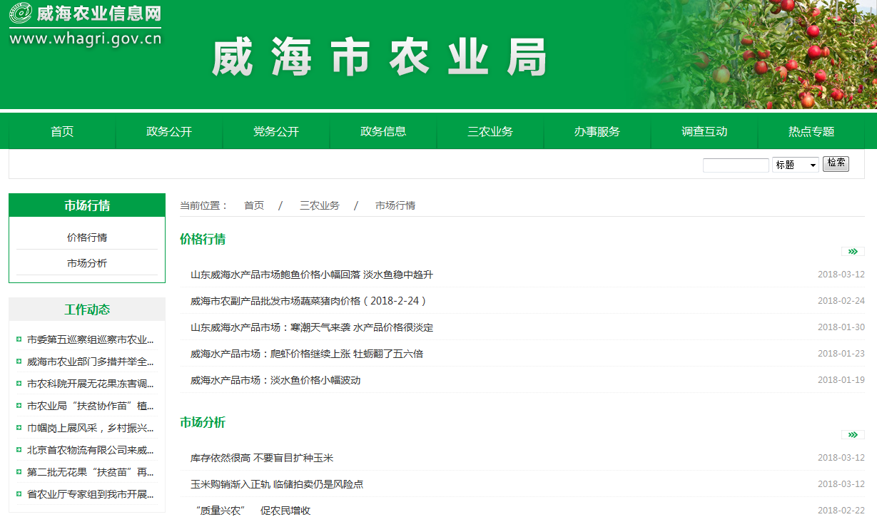
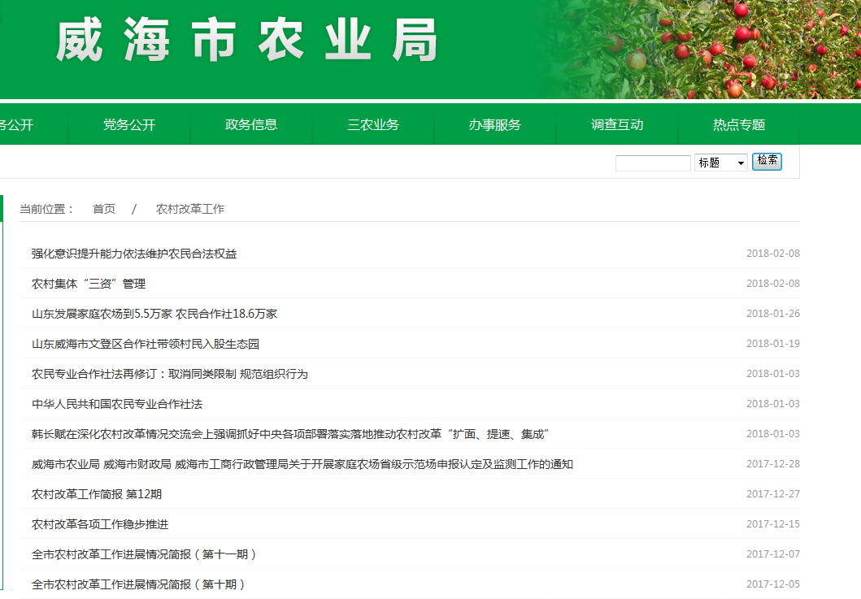
六、政府信息公开申请和不予公开办理情况
2017年，威海市农业局收到政府信息公开申请4件，其中网上申请2件，信函申请2件。所有申请件均严格按照工作流程与时限要求及时回复，办结率100%。2017年，威海市农业局未收到按有关规定应不予公开的办件。
七、政府信息公开收费及减免情况
在政府信息公开过程中，我单位始终坚持为民、便民、利民的原则，对印刷、邮寄等费用，全部都予以减免。
八、因政府信息公开申请行政复议、提起行政诉讼的情况
2017年，我局对形成的政府信息实现了依法、有序公开，未出现申请行政复议、提起行政诉讼的情况。
九、人大代表建议、政协委员提案办理情况
2017年，威海市农业局办理答复了人大代表建议、批评和意见11件，其中人大代表建议2件、政协委员提案9件。建议和提案内容涉及农业面源污染防治、特色产业发展、现代果业发展、 涉农高校毕业生就业、农产品质量安全、农业品牌建设、等事关全市经济社会发展和群众关注的热点难点问题，具有很强的现实性、针对性和可操作性。
截至7月24日，我局完成了全部建议和提案的办理工作，并就办理结果向建议人或提案人作出书面答复，同时采取上门面复、现场面复、集中面复、联合面复等形式进行面复（建议人或提案人明确表示无需面复的除外），面复满意率100%。
十、政府信息公开保密审查及监督检查情况
2017年以来，我局认真落实政府信息公开的保密审查制度，建立《威海市农业局信息公开保密审批表》，要求所有对外报送的公开稿件，都必须经撰稿人、单位负责人、分管领导三级审批后，再由专职人员对信息进行编辑发布，形成了及时对拟定公开材料进行事前保密审查、事后监督检查，确保所有公开信息准确无误、符合要求的工作机制。
十一、政府信息公开工作存在的主要问题及改进情况
2017年在政府信息公开工作方面主要存在以下问题：一是公开效率不够高、公开力度不够大；二是政务公开相关制度建设不够完善。
针对存在的问题，下一步工作措施如下：一是进一步规范和完善信息公开制度，严格按照“公开为原则，不公开为例外”的总体要求，进一步梳理政府信息，及时提供，定期维护，确保政府信息公开工作能按照既定的工作流程有效运作，公众能够方便查询。二是认真梳理，逐步扩大公开内容。进一步梳理政府信息，对原有的政府信息公开目录进行补充完善，保证公开信息的完整性和准确性。三是加强信息工作队伍建设，积极组织参加各种业务培训，提高业务水平。
十二、需要说明的事项与附表
随着经济社会的不断发展，社会公众对政府工作知情、参与和监督意识不断增强，对各级行政机关依法公开政府信息、及时回应公众关切和正确引导舆情提出了更高要求。下一步，我局将充分利用“中国威海·政务”政府网站信息公开平台、威海农业信息网、政务微博、政务微信、12316“三农”热线平台、“三下乡”、宣传手册等多种渠道和形式，依法、及时、全面、有效地公开政府信息，主动将涉及公众切身利益、需要公众广泛知晓的便民利民新措施、新法规等进行多方位多渠道的公布，保障公众知情权。

附件：2017年度威海市农业局政府信息公开工作情况统计表

威海市农业局
2018年3月15日
附件
2017年度政府信息公开工作情况统计表
（威海市农业局）
统 计 指 标 | 单位 | 统计数
一、主动公开情况 |  | 2210
（一）主动公开政府信息数  （不同渠道和方式公开相同信息计1条） | 条
其中：主动公开规范性文件数 | 条 | 1
制发规范性文件总数 | 件 | 1
（二）通过不同渠道和方式公开政府信息的情况 |  | 2208
1.政府公报公开政府信息数 | 条
2.政府网站公开政府信息数 | 条 | 535
3.政务微博公开政府信息数 | 条 | 383
4.政务微信公开政府信息数 | 条 | 67
5.其他方式公开政府信息数 | 条 | 1223
二、回应解读情况
（一）回应公众关注热点或重大舆情数  （不同方式回应同一热点或舆情计1次） | 次 | 1
（二）通过不同渠道和方式回应解读的情况
1.参加或举办新闻发布会总次数 | 次 | 4
其中：主要负责同志参加新闻发布会次数 | 次
2.政府网站在线访谈次数 | 次
其中：主要负责同志参加政府网站在线访谈次数 | 次
3.政策解读稿件发布数 | 篇 | 2
4.微博微信回应事件数 | 次 | 1
5.其他方式回应事件数 | 次
三、依申请公开情况
（一）收到申请数 | 件 | 4
1.当面申请数 | 件
2.传真申请数 | 件
3.网络申请数 | 件 | 2
4.信函申请数 | 件 | 2
5.其他形式 | 件
（二）申请办结数 | 件
1.按时办结数 | 件 | 4
2.延期办结数 | 件
（三）申请答复数 | 件
1.属于已主动公开范围数 | 件 | 3
2.同意公开答复数 | 件
3.同意部分公开答复数 | 件
4.不同意公开答复数 | 件
其中：涉及国家秘密 | 件
涉及商业秘密 | 件
涉及个人隐私 | 件
危及国家安全、公共安全、经济安全和社会稳定 | 件
不是《条例》所指政府信息 | 件
法律法规规定的其他情形 | 件
5.不属于本行政机关公开数 | 件 | 1
6.申请信息不存在数 | 件
7.告知作出更改补充数 | 件
8.告知通过其他途径办理数 | 件
四、行政复议数量 | 件
（一）维持具体行政行为数 | 件
（二）被依法纠错数 | 件
（三）其他情形数 | 件
五、行政诉讼数量 | 件
（一）维持具体行政行为或者驳回原告诉讼请求数 | 件
（二）被依法纠错数 | 件
（三）其他情形数 | 件
六、被举报投诉数量 | 件
（一）维持具体行政行为数 | 件
（二）被纠错数 | 件
（三）其他情形数 | 件
七、向图书馆、档案馆等查阅场所报送信息数 | 条 | 149
（一）纸质文件数 | 条 | 73
（二）电子文件数 | 条 | 76
八、依申请公开信息收取的费用 | 万元
九、机构建设和保障经费情况
（一）政府信息公开工作专门机构数 | 个 | 1
（二）设置政府信息公开查阅点数 | 个 | 1
（三）从事政府信息公开工作人员数 | 人 | 1
1.专职人员数（不包括政府公报及政府网站工作人员数） | 人
2.兼职人员数 | 人 | 1
（四）政府信息公开专项经费（不包括用于政府公报编辑管理及政府网站建设维  护等方面的经费） | 万元
十、政府信息公开会议和培训情况
（一）召开政府信息公开工作会议或专题会议数 | 次 | 1
（二）举办各类培训班数 | 次 | 1
（三）接受培训人员数 | 人次 | 22
（注：各子栏目数总数要等于总栏目数量）

